**インボイス制度とは**

Ⓐ仕入税額控除のための新しい方式です

インボイス制度を適用していない(適格請求書発行事業者でない)

取引先からの仕入は税額控除ができません。

**インボイス制度について**

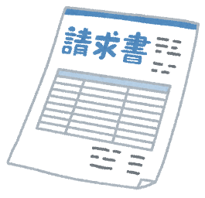

**適格請求書発行事業者になるために事業者がすべきこと**

インボイス発行可能

☆適格請求書発行事業者になれるのは課税事業者のみです

課税事業者と免税事業者で、必要な対応は異なります！

令和５年１０月からスタートします

　インボイス対応には検討しなければならない事項がたくさんあります！

余裕をもって対策しましょう

取引年月日や消費税額など、規定の事項を

記載した請求書

仕入税額控除が可能に！

**課税事業者**

インボイス発行**不可**

免税事業者

適格請求書発行事業者

いつから始まるの？

消費税課税事業者の方

インボイス登録申請（令和３年１０月～）

＊もう始まっています！

免税事業者の方

①『課税事業者』の届出

　②『簡易課税の選択』の有無

　③『インボイス登録』申請し「適格請求発行事者」

　　になる

当社では課税事業者・免税事業者問わず、顧問先の「インボイス登録申請」をサポートします。

免税事業者については、課税事業者となるべきか否かの判断もお手伝いします！

当社の対応

販売管理システムの確認

・自社のレジや販売管理ソフトがインボイス制度に対応しているか確認しましょう

当社の対応

当社で提供する販売管理システム**SXシリーズ**では、

必要記載事項を満たした請求書の発行が可能です。

・自社が発行している請求書の確認

発行する請求書にインボイスに必要な６項目が記載されているか確認

しましょう

①インボイス発行事業者の登録番号

②取引年月日

③取引内容

④適用税額

⑤消費税額

⑥請求書を受け取った事業者名

**適格請求書発行のためにすべきこと**